Задание 1



882

Заданиe2 

815

Задание 3



2880

Задание 4

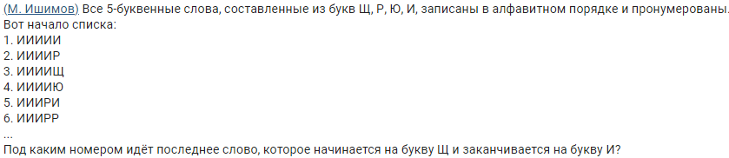

765

Задание 5

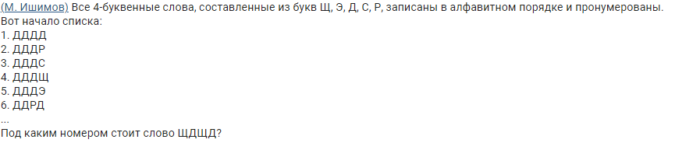

391

Задание 6



1680

Задание 7



840

Задание 8 \*

Семен составляет слова путем перестановки букв в слове МНЕГОДА. Сколько слов может составить Семен, если известно, что слова с тремя подряд идущими гласными запрещены?

4320

k=0

for x1 in 'МНЕГОДА':

for x2 in 'МНЕГОДА':

for x3 in 'МНЕГОДА':

for x4 in 'МНЕГОДА':

for x5 in 'МНЕГОДА':

for x6 in 'МНЕГОДА':

for x7 in 'МНЕГОДА':

s=x1+x2+x3+x4+x5+x6+x7

if s.count(x1)==1 and s.count(x2)==1 and s.count(x3)==1 and s.count(x4)==1 and s.count(x5)==1 and s.count(x6)==1 and s.count(x7)==1:

s=s.replace('Е','А')

s=s.replace('О','А')

if s.count('ААА')==0 :

k=k+1

print(k)

k=0

for x1 in 'МНЕГОДА':

for x2 in 'МНЕГОДА':

for x3 in 'МНЕГОДА':

for x4 in 'МНЕГОДА':

for x5 in 'МНЕГОДА':

for x6 in 'МНЕГОДА':

for x7 in 'МНЕГОДА':

s=x1+x2+x3+x4+x5+x6+x7

s=s.replace('Е','А')

s=s.replace('О','А')

if s.count('ААА')==0:

k=k+1

print(k)

